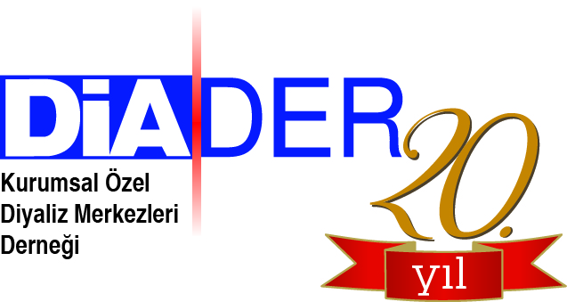

Konu :Devir ve Birleşmeler 14 Nisan 2016
Sayı : 667 / 04-2016

T.C.
Sosyal Güvenlik Kurumu
Genel Sağlık Sigortası Genel Müdürlüğü

İlgi : 26 Mart 2016 tarih ve 29665 sayılı Resmi Gazetede yayımlanarak yürürlüğe giren “Sosyal Güvenlik Kurumu Sağlık Hizmeti Satın Alım Sözleşmelerinin/Protokollerinin Hazırlanması ve Akdedilmesine İlişkin Yönetmelik”.

Sosyal Güvenlik Kurumu tarafından sağlık hizmetleri finanse edilen kişilere sağlanan sağlık hizmetinin finansmanı için sağlık hizmeti sunucuları ile Kurum arasında yapılacak sözleşmelerin/protokollerin hazırlanması ve akdedilmesine ilişkin usul ve esasları düzenlemek amacıyla İlgi yönetmelik yayımlanarak yürürlüğe girmiştir.

Malumlarınız olduğu üzere ülkemizdeki son dönem böbrek yetmezliği hastalarının yaklaşık %67`sinin diyaliz tedavisi özel diyaliz merkezleri tarafından yapılmaktadır.

Son yıllarda yürütülmekte olan geri ödeme politikalarının doğal bir sonucu olarak özel diyaliz merkezleri arasında devir ve birleşme işlemlerine çok sık rastlanmakta olup bilimsel ve gerçek bir maliyet analizine dayalı bir hemodiyaliz geri ödeme fiyatının belirlenmemesi ve bu fiyatın her yıl ülkemizin ekonomik parametreleri gözönüne alınmak suretiyle güncellenmemesi durumunda daha sıkça da rastlanacaktır.

Diğer taraftan ciddi yatırımlar ile kurulan diyaliz merkezlerindeki hasta mevcutlarının yıllarca verilen emekler neticesinde oluşturulduğu dikkate alındığında özel diyaliz merkezlerinin varlıklarını devam ettirmek için bu birleşme ve devir işlemleri esnasında tedavilerine ara vermeden devam etme zorunlulukları vardır. Devir ve birleşme konuları ile ilgili gerekli düzenlemeler Diyaliz Merkezleri Hakkında Yönetmelik ile yapılmış olup devir ve birleşmeler bugüne kadar aksamadan devam etmiştir.

Hal böyle iken İlgi Yönetmeliğin aşağıda arz edilen maddelerinin gerek açık, anlaşılır olmaması ve sürece ilişkin detayları içeriğinde barındırmaması gerekse 6102 sayılı Türk Ticaret Kanununun ticari işletme hukukuna ilişkin hükümlerine uyum sorunları nedenleriyle yukarıda arz edilen hususlar çerçevesinde devreden, devir alan ve birleşilen merkezler açısından hizmette verilebilecek ara dönemler şeklinde telafisi mümkün olmayan mağduriyetlere neden olacağı değerlendirilmektedir.

Bu nedenlerle, İlgi Yönetmeliğin;

1. “ Genel ilkeler” başlıklı Madde 5.13`ünde amir ;

“MADDE 5 – (13) SHS’nin işletme hakkının devri, kiralama da dahil olmak üzere işletmenin devri gibi sonuç doğurur. Bu kapsamda devreden ile devralanın her türlü Kurum alacakları yönünden müşterek ve müteselsil sorumluluğu devam eder. Hem devredenin hem de devralanın Kurum alacakları tahsil edilmeden devralan SHS ile sözleşme/protokol yapılmaz.”

2. “Sözleşmelerin/protokollerin hazırlanması” başlıklı Madde 6.9.`unda amir;

“MADDE 6 – (9) Yeni dönem için sözleşmesi/protokolü yenilenecek SHS’ler, Kurumca daha önce yapılan tespitler, hasta memnuniyeti, kamu yararı, aktüeryal denge ve verimlilik gibi ölçütler değerlendirilerek Kurum tarafından belirlenir.

Hükümleri ile bu maddelerle ilintili olarak;

“Sosyal Güvenlik Kurumu Özel Sağlık Hizmeti Sunucularından Sağlık Hizmeti Satın Alım Sözleşmesi`”`nin

1. “SÖZLEŞMENİN FESHİ” başlıklı 13.7 maddesinde amir;

“13.7. Bu sözleşmenin tarafı olan tüzel kişiliğin; tek seferde %30, sözleşmenin geçerli olduğu süre içerisinde ise en az %50 oranında hisse devri yapılmış olması halinde; hisse devrinin Türkiye Ticaret Sicili Gazetesi’nde yayımlandığı tarih itibariyle sözleşme feshedilmiş sayılır.”

2. “SÖZLEŞMEYE İLİŞKİN USUL VE ESASLAR” başlıklı 15.7 maddesinde amir;

15.7. SHS’nin işletme hakkının devri, kiralama da dahil olmak üzere işletmenin devri gibi sonuç doğurur. Bu kapsamda devreden ile devralanın her türlü Kurum alacakları yönünden müşterek ve müteselsil sorumluluğu devam eder. Hem devredenin hem de devralanın Kurum alacakları tahsil edilmeden devralan SHS ile sözleşme yapılmaz. SHS’nin, bir başka kişi veya kuruluş tarafından devralınması veya birleşmenin gerçekleşmesi halinde, devir veya birleşme tarihi itibariyle Kurumla imzaladığı sözleşme fesih olur. Devralan veya birleşme gerçekleştirilen kişi veya kuruluş ile 5510 sayılı Kanunun 103üncü maddesi hükümleri, 6098 sayılı Türk Borçlar Kanununun sözleşmenin devri ve sözleşmeye katılma ve borç ilişkilerinde taraf değişikliklerine ilişkin hükümleri, 6102 sayılı Türk Ticaret Kanununun ticari işletme hukukuna ilişkin hükümleri ve işbu sözleşme hükümleri saklı kalmak kaydıyla sözleşme yapılır.

Hükümlerinin uygulama esasları, sürece ilişkin detayları açısından ve yerel yöneticilerce yapılabilecek farklı yorumlamaları ortadan kaldıracak şekilde yeniden düzenlenmesi hususlarını saygılarımızla arz ederiz.

Mustafa IŞIK
DİADER Genel Sekreteri

Kurumsal Özel Diyaliz Merkezleri Derneği
Sinanpaşa Mah. Şehit Dursun Bakan Sk. No: 3/3 Beşiktaş - İstanbul
Tel / Fax: 0212-330 4021 mail: diader@diader.org.tr

